云南省现代农业产业技术甘蔗体系
工作简报
第八期

（总8期）

甘蔗产业经济研究室 2010年6月25日

经济研究室建成体系信息交流平台
为加快体系建设的宣传工作和体系内部的信息交流，产业经济研究室于5月份开始设计“云南省现代农业甘蔗产业技术经济体系产业经济研究室网页”，网页于6月初上线，经过一段时间的修改和完善，现正式投入到体系内运行，网址为http://et.ynau.edu.cn/cane/。
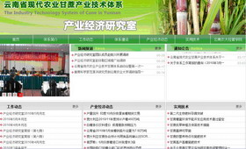
目前网页主要设置了体系介绍、新闻报道、通知公告、产业经济室工作动态、体系建设、产业经济动态、实用技术等栏目，随着今后的需要，我们还将不断丰富和完善网页内容。
网页的建成和运行，不仅提高了产业经济研究室为体系建设提供信息服务的效率和全方位扩大服务的内容，而且更重要的是在体系内部形成了一个信息交流与交换的平台，既实现了资源的共享，又扩大了体系建设的宣传。

产业经济研究室 二○一○年六月二十五日报
报：云南省现代农业产业技术甘蔗体系办公室

